Міністерство освіти і науки України
Центральноукраїнський національний технічний університет
Механіко-технологічний факультет
ЗВІТ
ПРО ВИКОНАННЯ ЛАБОРАТОРНОЇ РОБОТИ № 9
з навчальної дисципліни
“Базові методології та технології програмування”

Реалізація програмних модулів розгалужених та ітераційних обчислювальних процесів
ЗАВДАННЯ ВИДАВ
доцент кафедри кібербезпеки та програмного забезпечення
Доренський О. П.
https://github.com/odorenskyi/
ВИКОНАВ
студент академічної групи КІ-22-1
Гой Д. О.
ПЕРЕВІРИВ
ст. викладач кафедри кібербезпеки
та програмного забезпечення
Собінов О. Г.
Кропивницький – 2023

Мета: набуття ґрунтовних вмінь і практичних навичок реалізації технології модульного програмування, застосування операторів С++ арифметичних, логічних, побітових операцій, умови, циклів та вибору під час розроблення статичних бібліотек, заголовкових файлів та програмних засобів у кросплатформовому середовищі Code::Blocks.

Варіант 13
Завдання 1.
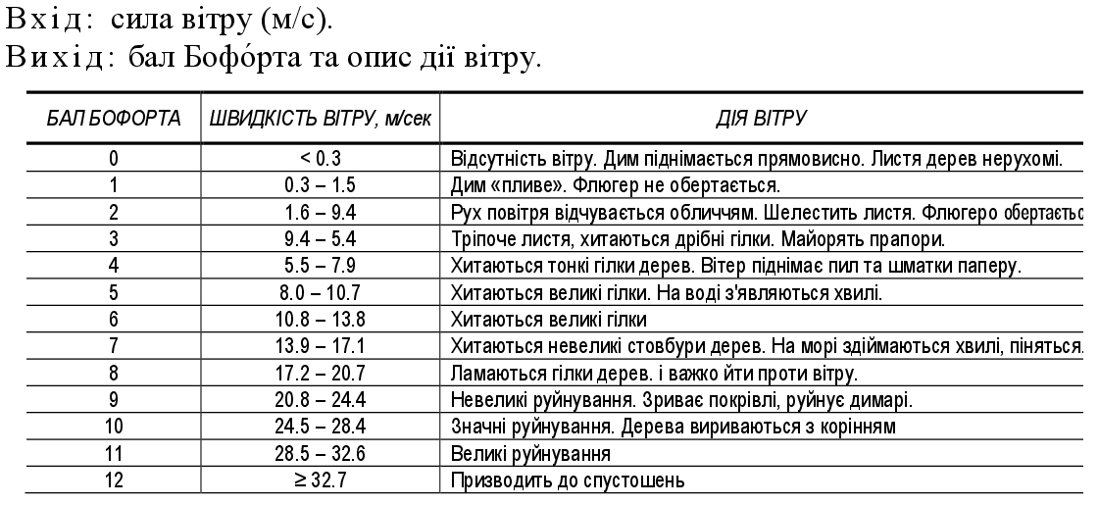

Завдання 2.
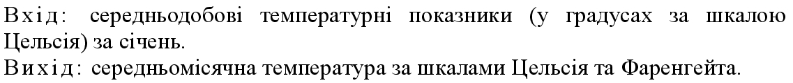

Завдання 3.
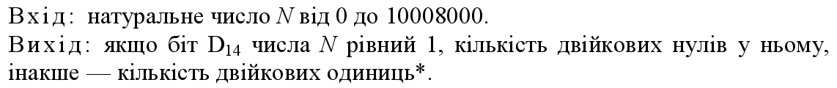

Завдання 4.
